|  |  |
| --- | --- |
| https://ss2.baidu.com/6ONYsjip0QIZ8tyhnq/it/u=2812695971,2034394713&fm=58&s=3377E8328875C980564F23E50300B02F&bpow=121&bpoh=75 |  |

**北京苏稻“一物一码”追溯系统**

**实施方案**

2019-03-27

目 录

1 项目简介 4

**1.1** **项目建设概要** 4

2 项目方案概述 5

**2.1** **项目范围** 5

3 系统构架设计 5

**3.1** **系统架构图（示范线采用SAAS模式）** 5

**3.2** **系统业务流程导图** 6

4 数据生成与赋码方案设计 7

**4.1** **二维码管理** 7

**4.1.1** **二维码数据格式与内容说明** 7

**4.1.2** **二维码信息解密（印刷环节）** 8

**4.1.3** **二维码激活与冻结** 8

**4.2** **二维码赋码方式** 9

**4.2.1** **盒赋码** 9

**4.2.2** **箱赋码** 9

**4.3** **标签防伪设计示意** 9

**4.4** **追溯平台调整需求** 10

5 车间生产与流通管理 11

◆ **产线二维码关联方案** 11

◆ **完备的容错机制** 14

◆ **系统软件界面介绍** 16

◆ **产品流通体系概述** 18

◆ **二维码工厂库房管理** 19

◆ **物流管理容错处理机制（部分）** 21

6 二维码终端查询管理 21

**2，** **二维码终端使用设计原则** 21

**3，** **二维码查询通道体系** 22

◆ **苏稻自有微信服务号查询** 22

◆ **二维码消费者真伪/溯源查询** 22

◆ **二维码企业稽查人员使用与管理** 23

◆ **系统平台预警与管理功能** 25

7 二维码终端宣传建议 26

8 系统实施与部署 26

**2，** **项目实施排期表** 26

1.1 项目实施计划表（起始时间以设备到场时间顺延） 27

1.2 项目实施配合-苏州稻香村北京工厂 29

◆ **苏稻部门配合事项** 29

◆ **项目实施周期概况** 31

**3，** **项目部署方案** 32

◆ **部署方案** 32

**4，** **项目测试方案** 32

◆ **项目质量保障目标与原则** 33

**5，** **项目试运行方案** 33

◆ **试运行计划** 34

◆ **试运行管理措施** 34

# 项目简介

* 1. **项目建设概要**

通过对苏稻现有采购、生产、仓储、销售、IT信息等业务的详细调研，确定苏稻集团产品赋码方案，据此提供基于二维身份码一品一码为基础，构建防伪防窜货、质量追溯、物流流向管理的一体化二维码综合管理方案，根据兆信股份的丰富的行业经验合理进行分期规划，完成系统的整体架构与功能设计、系统开发与测试、系统实施与上线、功能扩展预留以及系统后续运维。

# 项目方案概述

2. 1. **项目范围**

通过兆信股份加密数码以及高端的综合防伪技术，借助二维码为载体，实现苏稻集团月饼、粽子的质量信息追溯管理（防伪、防窜货、追溯管理）。管理内容包含月饼、粽子的原产地信息、生产信息、仓储信息、经销商（一级）流通信息的加载。实现月饼、粽子产品保真、防窜货管理需求的同时，打造产品的精细化管理。项目一期内容包括：

* 盒贴二维码（标签）设计与制作（人工贴标）。
* 箱码二维码（现场打印）设计（自动打印，人工贴标）。
* 生产产线自动采集完成盒-箱-托关联（采集盒码，打印箱码完成箱-盒关联，箱装满一托，自动完成箱-托关联，托为虚拟码）。
* 关联数据上传到V3平台（SAAS模式）；
* 库房入库环节实现入库审核；
* 库房出库一级经销商信息的绑定；
* 通过手机微信扫一扫，实现二维码的移动信息查询；
* 与企业ERP进行接口，实现基础信息、订单接口、入库信息通知和出库单据数据交互；

# 系统构架设计

1. 1. **系统架构图（示范线采用SAAS模式）**

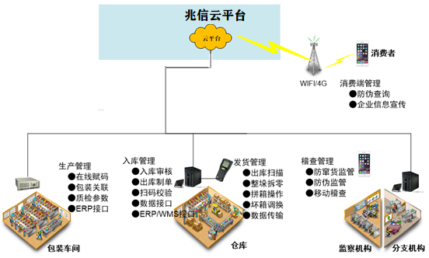

* 1. **系统业务流程导图**



# 数据生成与赋码方案设计

1. 1. **二维码管理**
      1. **二维码数据格式与内容说明**

为每一个产品赋予唯一一组产品数字身份编码（唯一ID），编码由高等级加密算法生成，身份码数据具备唯一性、随机性、保密性、安全性、不可破译性等特点。产品数字身份码以二维条码为表现方式，加载至每一个产品单品上。具体数据与格式内容：

* 产品数字身份编码格式：阿拉伯数字码方式加密得出；
* 物流数字码位长：16位
* 验证码：6位
* 二维码码制：QR码码制（国际标准）
* 二维码组成内容：
* **网址链接+产品数字身份码：**即二维码内容扫码得出内容是接入网址+产品数字身份码。支持微信扫码识别，实现验证真伪、查询追溯以及营销互动；
* 二维码表现方式（普通QR码制）：

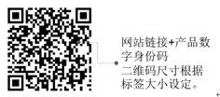

* **二维码生成业务流程**

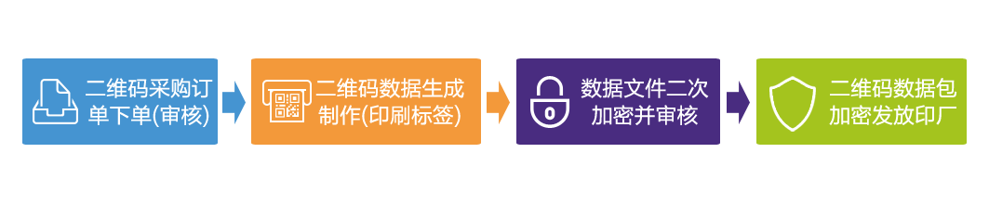

* + 1. **二维码信息解密（印刷环节）**

兆信产品数码生成文件为加密文件，文件从二维码系统管理平台传递至印厂服务器采用加密手段（非对称加密方式+信道加密），降低二维码数据文件被非法获取风险（防范被提取而造成泄露），提高数据包文件安全性。

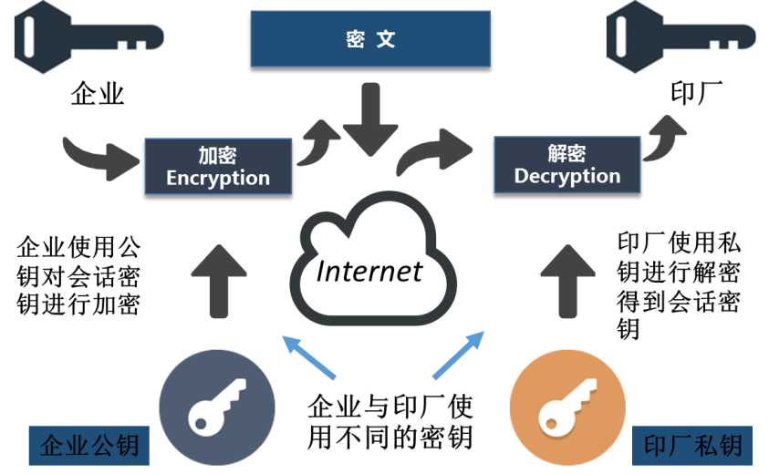

* + 1. **二维码激活与冻结**

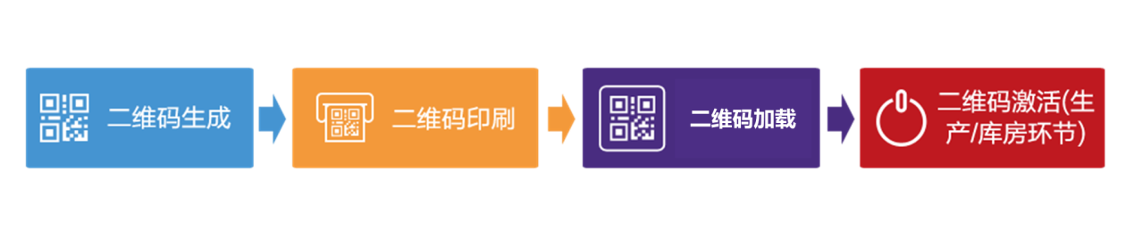

二维码管理系统在二维码生成、二维码印刷以及二维码加载环节不进行数据激活处理。待生产环节或库房环节扫码后，各业务客户端子系统上传该批量二维码数据至基地分服务器管理子平台后，子平台自动完成相应批量数据激活工作，并将激活信息反馈平台，平台更改相应二维码状态为已激活。相反针对数据异常处理情况，可根据数据文件生成批次编码实现数据的冻结处理，保障数据文件的安全性与信息记录的完整性。

* 1. **二维码赋码方式**
     1. **盒赋码**

印厂标签印刷后，以盘带标的模式提供给生产工厂。人工完成装盒后，手工揭取标签，粘贴于统一位置（商品条码左侧居中位置）。人工贴标的位置会在盒上指定一个长60mm*60mm的贴标区域。标签大小为：20mm*30mm。

* + 1. **箱赋码**

当工业相机成功识读盒码达到一箱数量后，打印机自动打印箱标签，人工揭取箱标，贴在箱指定的区域（为了便于出库，建议一次出2个一样的箱标，分别贴在箱的对面）。

* 1. **标签防伪设计示意**

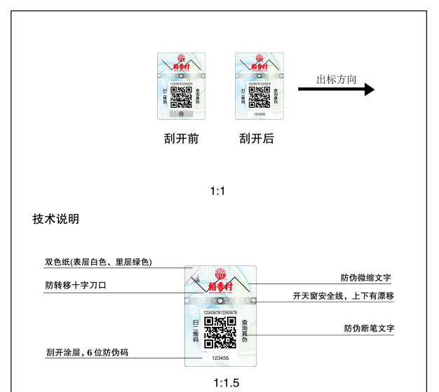

* 1. **追溯平台调整需求**

1，苏稻系统追溯防伪平台采用兆信的SAAS云平台（V3）。由平台部门给苏稻开通唯一的账号，开通防伪验证查询通道。

* 1. 兆信SAAS云平台需要与苏稻用友U8系统进行对接，主要同步基础数据信息（产品，产品类别，工厂，车间，产线，班组，库房，经销商等），出库单信息，前期生产计划单由兆信云平台创建，不同步生产计划单。
  2. 客户端与平台生产同步采用生产完成一托后5分钟后自动同步上传的机制，以托为单位，包含完成结单后的半托数据上传。
  3. V3平台与苏稻用友U8系统基础信息同步采用12小时自动同步一次，支持平台手动同步。生产计划和销售出库单采用5分钟同步一次，支持手动同步。
  4. 生产计划由V3平台创建，状态分为：0-新建；1-已下载；2-生产完成；3-入库确认；当生产完成后，在客户端点击生产完成，回写V3平台的状态，同时在V3平台给出弹窗提示。由仓库管理人员登录V3系统进行入库审核完成生产计划单。



# 车间生产与流通管理

* + - **产线二维码关联方案**

所有产品标签粘贴在盒子底部统一位置，使用一台采集器完成盒箱关联，使用标准链道和采集器支架。

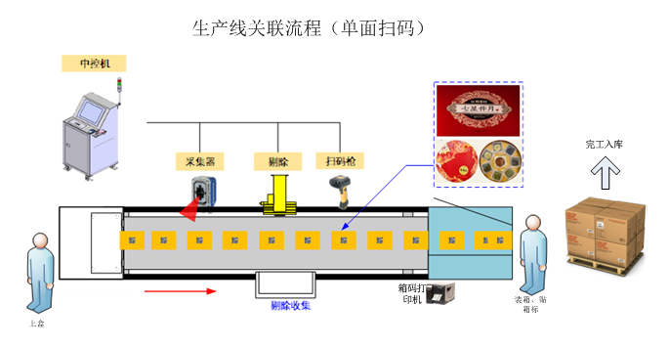

现场模拟图

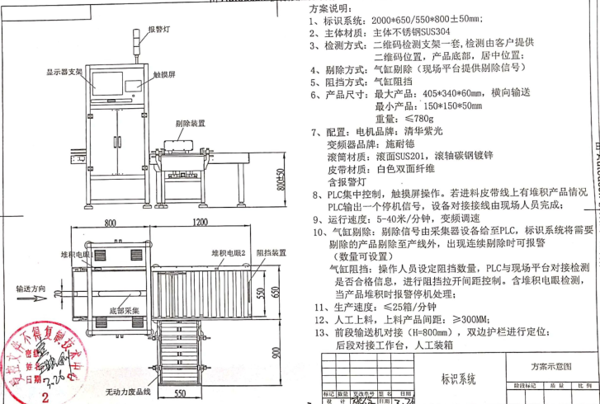

采集剔除一体线体设计图

**包装产线二维码关联流程**

盒采集采用皮带中心留空设计，剔除采用滚筒设计。装箱位置增加滚筒输送链道，加载采集、剔除、关联设备。采用自动采集关联管理方式，在包装车间现场应用实现管理分为三个大环节完成：

**第一步、生产前准备环节：**由生产部或管理部提前一天或当天生产前在兆信云平台上建立计划生产任务单。将盒码通过人工完成盒码贴标赋码（盒贴标可以提前集中完成），准备好箱标签等对应的物料（检查打印机标签纸及碳带），并检测硬件设备运行正常，人工启动产线工控机，点击系统中的下载按钮从平台上下载的生产计划单。此时系统会自动生成一个入库申请单给到仓库进行审核。

**第二步、生产环节通过数据采集完成信息关联绑定：**操作工人手工装盒后，人工放置在自动输送线上，在放置的过程中，不能有2箱并排的情况，否则会导致采集入口卡箱。成品盒在传送带输送过程中，通过条码采集设备触发完成码（产品底部盒二维码）的信息采集，采集完满一箱后，打印机自动打印出箱码（箱二维码支持），由人工粘贴于统一位置，借助采集关联管理客户端软件实现数据与订单信息、生产信息、产品信息的绑定。当生产完成一托后，系统会自动生产一个虚拟托码保存在系统中，并完成箱-托关联。从而完成盒-箱-托数据关联。

**第三步、生产完成后整理环节数据关联文件上传至平台并完成数据激活处理：**订单生产完成后，点击完结订单，生产管理客户端软件定时自动完成（支持手动上传操作）数据文件的数据上传（传至V3平台）完成数据激活处理，同时V3平台通知仓库管理员进行入库审核。

* + - **完备的容错机制**
* **人工替换纠错：**

如果生产线人员发现，在已经建立对应关系的产品中，存在对应错误或包装损坏的问题，可以通过此功能手工调整关联关系。这个功能中主要包含：

* **替换单品码**：如果单品包装损坏，可以用一个未使用的包装，替换旧的包装，同时用手持扫描旧包装上的条码，然后再扫描新包装上的条码（也支持手工输入），点击替换按钮即可；替换可以完成盒码替换或箱码替换。
* **解除对应关系**：如果整箱包装有问题，可以将某单品条码输入系统中，点击解除按钮，此问题的对应关系都已经解除，单品放回生产线上重新扫描。
* **箱码补印**：系统支持异常处理枪扫码补印箱码或手动输入箱码进行条码补印。
* **关联提醒**

当成功建立盒箱关联后，自动阻挡后面盒，形成明显区分，挡盒机构阻挡时间可在软件界面设置。

* **完成生产后数据上传机制**
* 客户端与平台的数据上传采用自动服务上传和手动结单上传并行的方式。
* 当完成一托后，大约5分钟后自动上传。以托为单位进行上传，生产完成后，需要进行结单，回写平台单据状态。



* **系统异常信息报警：**
* **扫描容错**：当系统发现录入的数据有问题时，会报警；
* **采集异常：**如果采集码异常，会自动触发剔除设备进行剔除。
* **条码不可读容错：**

生产包装现场发现扫描器采集条码不可读时，系统有两种方法进行处理。如果生产线有剔除装置时，系统启动剔除装置，保证此对应关系正确。

* **本机断电容错：**

系统配置不间断电源UPS，防止生产包装现场异常断电情况发生，一旦发生断电事故，UPS应急供电保障数据的完整性与硬件的稳定性。

* **本机断网容错：**

采用生产线工控机部署数据库模式，系统会将生产关联的数据本地保存，生产线与云平台（V3）的数据上传采用手工结单自动上传的模式。

* **系统漏存容错：**

漏存容错是指在未知原因下，数据存储数据库发送异常，导致数据无法正常插入，此时系统会将数据存在在本地磁盘上，事后由维护人员将数据插入到数据库中。

* + - **系统软件界面介绍**
      * **生产管理系统软件界面介绍**

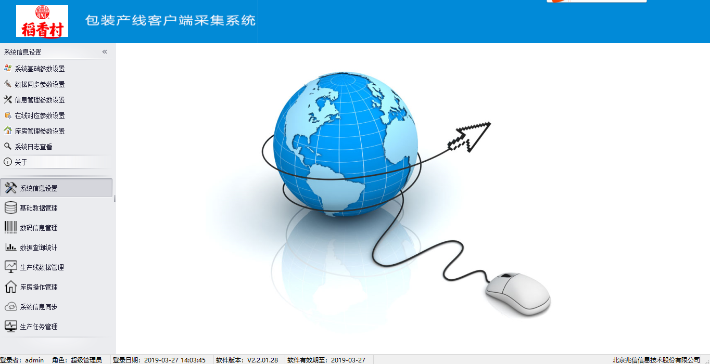

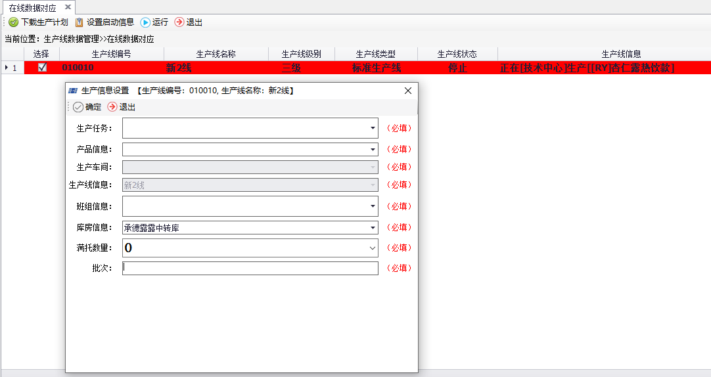

* + - * **生产线详细信息查看界面示例**
* 生产线详细信息中自动显示当前生产数据状态；
* 生产线详细信息中同时显示当前生产的产品、批号、生产时间和状态；
* 生产线详细信息中同时显示当前包装规格数量及应生产数量。
  + - * **生产线详细信息查看界面示例**

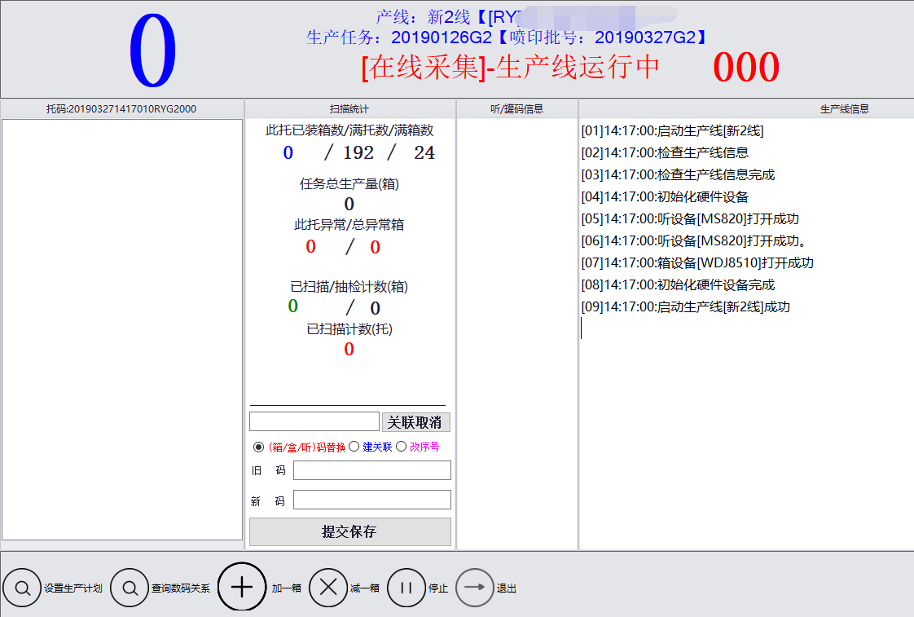

* 生产线暂停：当生产过程中出现扫描错误时，系统自动进行错误提示，并建议人工操作暂停生产线，或由工控机向生产线发出暂停信号触发生产线自动暂停运行（此模式需要生产线支持接收由工控机发出的暂停信号并自动控制生产线暂停运行）；
* 生产线恢复：当生产异常排除后，可以人工操作继续上一次生产任务；
  + - **产品流通体系概述**
* **生产入库**
* 工厂包装车间下线后，发出入库申请，仓储管理人员点击审核后，产品完成生产入库
* 工厂库房扫码进行入库操作（可选）
* **发货扫码业务**
* 工厂库房管理员通过扫描产品码出库发货至经销商库房
  + - **二维码工厂库房管理**
      * **工厂库房出库流程**

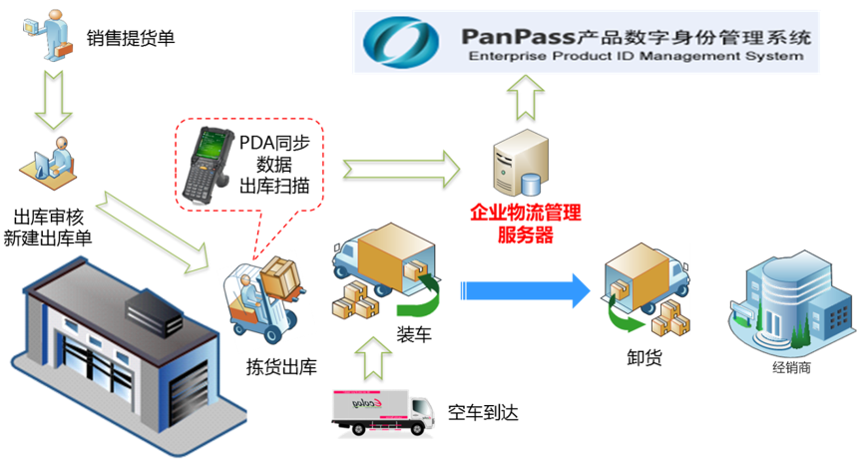

**流程说明**

* **手持数据采集器（PDA）终端扫描出库**：库房采集人员通过ERP系统接口自动同步出库单据（销售出库和质检出库）至V3平台，PDA手工下载出库单，然后在采集器上选择出库单单对应的产品，扫描产品条码进行扫描，扫描时按照出库单上的出库明细进行条码采集。
* **扫描方式：**可实现扫盒单品出库、扫箱按箱出库、扫箱按托出库和扫箱反向按托出库。
* **出库数据同步**：采集完毕后，通过PDA库房管理系统软件将出库数据上传到V3平台数据库中，企业点击PDA上传按钮上传该物流数码信息至兆信系统平台。定义该数码的信息（包含了其中的经销商、销售区域、批号、备注）。



说明：①，PDA出库支持：1，扫盒出库；2，扫箱按箱出库；3，扫箱按托出库；3扫箱反向出库。PDA出库时进行实时验证。

②，扫码发货按订单发货，扫码数量不能大于实际发货数量，支持小于或等于发货数量进行数据提交。但是小于实际发货数量或一个订单有多个产品，部分没有完成都需要给上传提示用户是否确认上传。

③，一个订单支持多个PDA下载，但是只支持一个PDA上传，即：如果一个订单如果被一个PDA下载了，扫了一部分，没有上传，但是PDA异常死机。另外一个PDA可以进行下载重新扫描出库。

* + - * **工厂库房退货管理**
* **手持数据采集器（PDA）终端扫描退库：**库房接到退库通知并接收到退货返库产品后，清点待退库的产品。库房采集人员在V3平台上建立退库单据，下载到PDA采集器，使用采集器对退库产品包装条码进行扫描，扫描时按照退库单上的退库明细进行条码采集。
* **退库数据同步：**采集完毕后，通过PDA库房管理系统软件将出库数据上传到V3平台数据库中，企业点击PDA上传按钮上传该物流数码信息至兆信系统平台。定义该数码的信息（包含经销商、销售区域、批号、备注）。
* **备注：V3云平台系统支持手工建单和ERP系统导单两种模式，**实现ERP系统中导出业务订单数据，由苏稻协调ERP系统配合建立接口实现。
  + - **物流管理容错处理机制（部分）**
* **漏扫：**在采集器上清晰的显示订单应扫的数量，已扫的数量，从视觉上防止扫描人员漏扫，同时PDA软件校验扫码数量，如未扫满。如果出现了漏扫，已扫描数据在上传依旧可以上传平台，并且在同步时提示此单漏扫。
* **重扫：**采集器系统对订单内扫入的条码数据进行重复校验，当单据内同一个条码被多次扫码时，系统自动判定不予录入。
* **多扫：**采集器系统对订单应扫的数量限制，当采集完成时在屏幕上显示已完成，并且声音提示。
* **产品正确性校验：**入出库单据发货的产品信息与实际扫码的条码数据是否正确，需要在条码中加入产品代码信息，以校验实际扫码数据是否正确。
* **支持退货不扫码处理：**由经销商退回仓库的货，再次出库时只需要采集退货的条码，系统平台在定义出库信息同时自动完成退库处理。

# 二维码终端查询管理

* 1. **二维码终端使用设计原则**
* **全通道支持原则：**二维码终端使用苏稻官方微信公众号通道查询。
* **365*24小时响应原则：**终端查询服务保障体系支持365天24小时全天候、不间断查询，并匹配应急处理机制。
* **便捷性原则：**终端使用对象通过全通道的查询体系方便快捷的实现信息查询，支持扫码查询同时，也支持输入数字码方式查询验证。
* **权限控制设定原则：**针对不同的角色对象（企业管理人员、企业稽查人员、终端消费者等），系统分配不同的业务权限，保障数据分层次查询，灵活控制。
* **信息智能预警原则：**针对市场终端防伪、窜货等业务异常行为，系统平台设定阀值智能监测，一旦出现异常，系统进行自动预警。
* **数据智能分析原则：**针对各类查询数据，系统平台支持数据汇总统计分析，通过图形报表方式呈现、数据支持excel表导出。
  1. **二维码查询通道体系**
     + **苏稻自有微信服务号查询**

实现苏稻现有微信服务号的二维码查询接口，查询这关注微信服务号后可直接通过微信服务号内功能菜单（扫码查询、输码查询）实现防伪/追溯/流向查询。

* + - **二维码消费者真伪/溯源查询**

消费者通过微信扫一扫，可以随时随地针对所购买苏稻产品进行正品验证、溯源查询、参与营销等服务。（页面设计根据客户提供原型图进行定制开发）

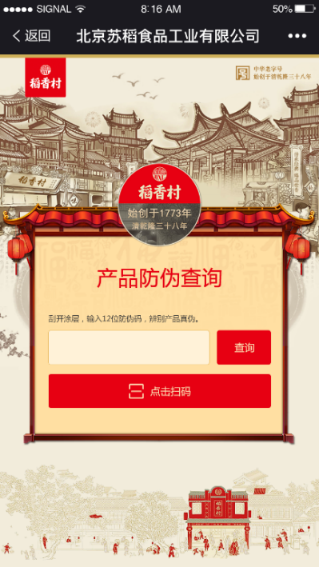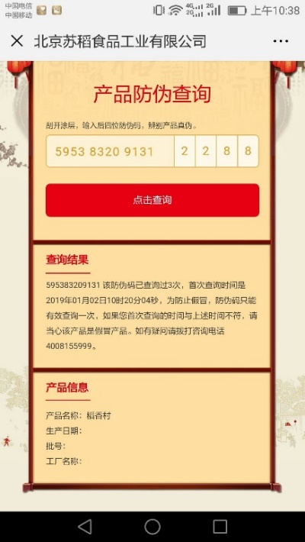

|  |  |  |  |
| --- | --- | --- | --- |
| **查询通道** | **查询方式** | **说明** | **性能** |
| 苏稻官方微信公众号 | 官方微信查询 | 消费者关注官方微信后，通过微信菜单功能项中扫码查询，刮开涂层，输入验证码实现数据的真伪查询 |  |
| 备注： 1、以上查询通道具备365天*24小时运营服务能力 2、查询反馈时间受当地网络运营商及查询时段的影响而大于标准相应时间 | | | |

* + - **二维码企业稽查人员使用与管理**
      * **窜货查询管理**

苏稻市场稽查人员或授权经销商人员可通过苏稻微信公众号实现物流窜货信息查询服务。同时也可以借助消费者真伪查询自动判定经销商窜货行为，并获得经销商窜货信息记录。

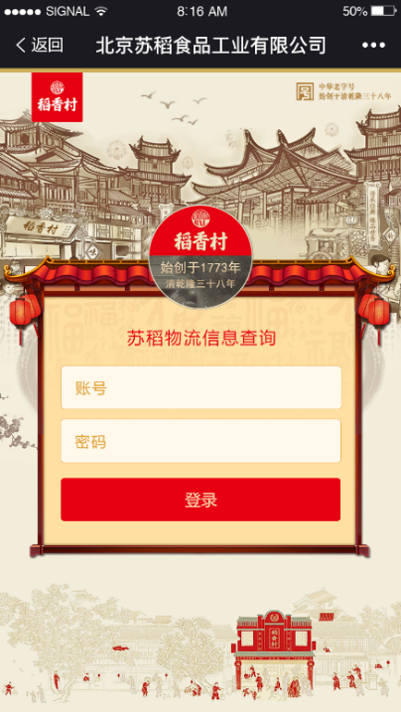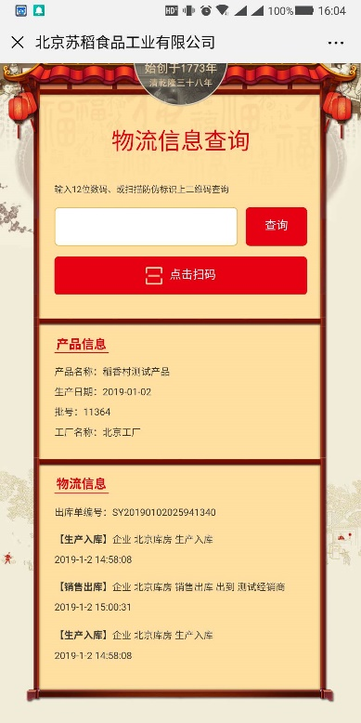

|  |  |  |  |
| --- | --- | --- | --- |
| **查询通道** | **查询方式** | **说明** | **性能** |
| 微信查询 | 官方微信查询 | 稽查人员关注官方微信后，通过微信菜单功能项中扫码查询、实现数据的真伪/窜货查询  需要通过系统身份认证 |  |
| 备注： 1、以上查询通道具备365天*24小时运营服务能力 2、查询反馈时间受当地网络运营商及查询时段的影响而大于标准相应时间 | | | |

* + - **系统平台预警与管理功能**
      * **管理平台数据分析**

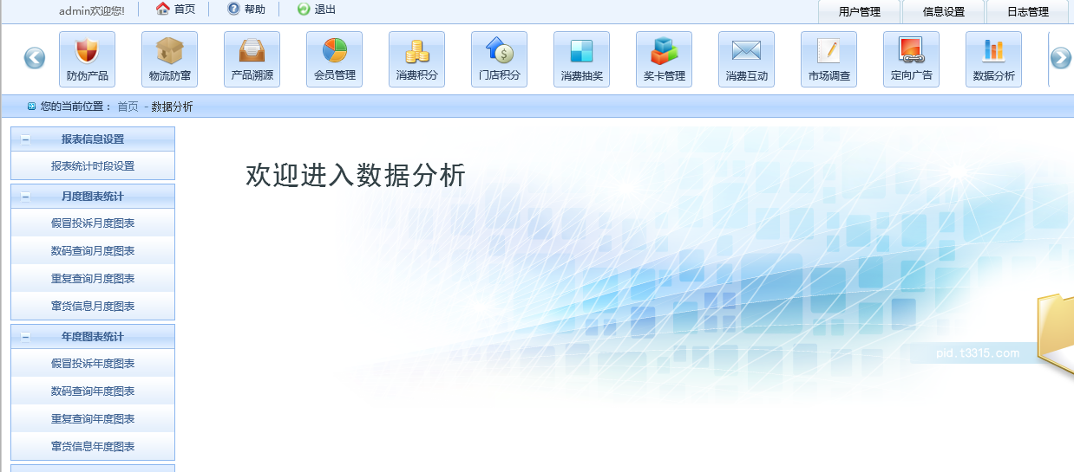

* + - * **自动窜货预警**

通过消费者市场端的防伪查询、积分营销活动参与、收货确认等各种二维码扫码行为，系统后台实现实时数据的比对分析，针对消费者查询所在地（LBS地理位置、IP地址、电话/手机号码归属地等）信息与产品二维码发货经销地信息不符的情况，实现自动窜货预警功能，窜货预警信息以统计分析图表形式呈现（饼图、折线图、趋势图，统计相关数据的总数量、单项数量、对比数量和发展趋势）、自动预警邮件发送以及数据表格导出。苏稻稽查管理人员可通过平台实掌握市场一线的疑似窜货信息，精准打击市场窜货信息。

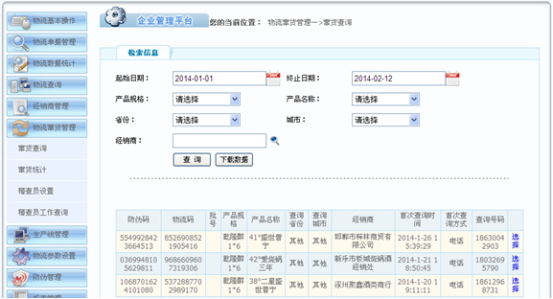

# 二维码终端宣传建议

针对苏稻集团二维码系统项目，除了集团内部的应用、操作、管理、运营外，还需要对外宣传来告知消费者，让消费者知道苏稻月饼、粽子产品真伪验证的方法、质量追溯的方式、营销活动导入等等。培养消费者的扫码查询习惯，提高消费者辨别真假的能力，提高造假的门槛，有力的管控渠道窜货，有效导入在线扫码参与营销活动里来。建议采用宣传手段如下：

1. 制作相应的电子版海报，在官网、微信、微博等通道进行发布；
2. 通过线下推荐会进行实体宣传（易拉宝、X展架等）；
3. 线上商城进行推荐宣传；
4. 采用动画视频方式进行趣味性的宣传推广。

# 系统实施与部署

* 1. **项目实施排期表**

## 项目实施计划表（起始时间以设备到场时间顺延）

|  |  |  |  |  |  |  |
| --- | --- | --- | --- | --- | --- | --- |
| **ID** | **任务名称** | **开始时间** | **完成时间** | **持续（天）** | **说明** | **苏稻配合部门** |
| **1** | 硬件设备生产 | 2019.3.25 | 2019.4.25 | 30 | 2米皮带滚筒输送线，工控机机柜，剔除设备等整套。 |  |
| **2** | 软件开发设计 | 2019.3.25 | 2019.3.29 | 5 | 根据详细的需求文件，完成软件架构的搭建，设计，H5页面确认。 | 信息部 |
| **3** | 系统软件开发 | 2019.3.30 | 2016.4.15 | 15 | 完成一期所有功能的开发，单元测试，每个子系统的业务流和数据流单元测试。 | 信息部 |
| **4** | 系统软件测试 | 2019.4.16 | 2019.4.18 | 3 | 完成合个子系统接口的对接，整体软件系统的集成测试。 |  |
| **5** | 硬件设备进厂安装、调试 | 2019.4.25 | 2019.4.27 | 3 | 硬件设备安装，软硬件调试。 | 生产部信息部设备部 |
| **6** | 各部分现场模拟测试，系统试运行 | 2019.5.2 | 2019.5.7 | 5 | 各个子系统配合现场硬件进行模拟测试。整体集成测试，用实际数据进行模拟测试。 | 生产部信息部物流部设备部 |
| **7** | 系统试运行 | 2019.5.8 | 2019.5.12 | 5 | 系统正式运行，项目陪产 | 生产部信息部物流部设备部 |
| **8** | 文档撰写和整理 | 2019.5.13 | 2019.5.15 | 3 | 操作文档，需求文档整理与编写。 |  |
| **9** | 系统培训 | 2019.5.7 | 2019.5.12 | 3 | 系统培训，岗位培训 | 生产部物流部信息部设备部 |
| **10** | 数据准备 | 2019.5.8 | 2019.5.8 | 1 | 导入或建立基本数据 | 信息部 |
| **11** | 项目正式生产 | 2019.5.13 |  |  | 系统正式运行 | 生产部 |
|  |  |  |  |  |  |  |

*此计划按照2019-04-25号主设备到厂为准，如果设备到场提前，所有计划提前顺延。

具体配合内容如下：

①，3月25号- 4月15号：需要信息部配合完成二维码扫码页面设计及确认。ERP接口开发协调。

②，4月25号- 4月27号：设备进场前，需要设备部备好电源，气源，信息部提供无线网络接入方式及系统安装测试。设备进场需要生产部配合设备安装（叉车移位），提供测试包装盒（数量50个左右）。

③，5月2号 -5月7号：设备调试，系统调试，需要生产部安排2个工人配合联调测试。信息部配合进行软硬件系统联调测试，系统日常使用指导培训。物流部安排日常发货人员进行培训，测试，实操。

④，5月8号-5月12号：系统小批量试生产，试生产的同时会对生产负责人进行培训，日常生产指导。并在系统试运行过程中，现场对生产部，物流部，信息部相关负责人及操作人员进行培训讲解，小批量生产指导。需要生产部安排人员系统实操，小批量生产，信息部跟踪接受培训和系统相关配置指导。物流部进行出入库操作，信息部配合导入或建立基本数据

## 项目实施配合-苏州稻香村北京工厂

* **工厂生产部**  
  ①，配合完成需求调研，需求的确认；②，配合安排各个环节负责人对接，计划安排；③，参与系统的集成测试；

④，负责生产线涉及的软硬件日常维护。

⑤，试生产安排相关人员和物料配合

* + **信息部**①，二维码项目技术方案审核  
    ②，项目分期实施明确  
    ③，项目试点产品品规、包装尺寸、包装比例信息  
    ④，项目实施方案的确立  
    ⑤，协调各个部门的之间的配合  
    ⑥，全程跟踪项目实施上线  
    ⑦，系统初始化信息准备以及权限分配  
    ⑧，项目上线后系统维护，包含：服务器、网络、硬件、系统软件、系统权限进行管理和维护；对生产关联数据、物流数据、系统管理报表维护、更新
* **物流部**
  1. ，配合完成产品出入库操作，PDA日常使用培训；
     + **苏稻部门配合事项**

|  |  |  |
| --- | --- | --- |
| **所属部门** | **配合内容** | **备注** |
| 信息管理部 | * + 二维码项目技术方案审核   + 项目分期实施明确   + 项目试点产品品规、包装尺寸、包装比例信息   + 项目实施方案的确立   + 协调各个部门的之间的配合   + 全程跟踪项目实施上线   + 系统初始化信息准备以及权限分配   + 项目上线后系统维护，包含：服务器、网络、硬件、系统软件、系统权限进行管理和维护；对生产关联数据、物流数据、系统管理报表维护、更新 | 关键在于拟定分期计划、实施协调、技术保障、售后服务 |
| 集团办督察部门 | * + 项目上线运行后防伪稽查使用   + 项目上线运行后防窜系统稽查使用   + 项目实施保障督导执行   + 市场实际应用情况的信息反馈 | 上线后的实施督促 |
| 制造中心生产基地 | * + 参与实施方案（生产车间部分）的确立   + 生产计划任务单执行   + 试运行生产计划调整、实验物料配合 | 生产落地环节是项目的关键环节 |
| 制造中心计划物控部 | * + 生产计划任务单整理（导入依据） | 关键在于生产计划任务单据的梳理 |
| 供应中心采购部 | * + 供应商二维码赋码实施筛选   + 项目设计二维码防伪标识制作采购   + 对系统软硬件采购   + 项目二维码防伪标识交付周期保障 | 赋码实现工作 |
| 营销中心市场管理 | * + 二维码防伪标识量身设计   + 沟通二维码张贴位置   + 项目市场应用推广   + 项目对外宣传   + 接听客户二维码项目咨询 | 包装设计与宣传、对外客户服务 |
| 技术品质中心 | * + 内部追溯信息明确（后期可扩展）   + 关键工艺流程追溯记录明确   + 添加剂追溯信息（部分可供消费者知情）   + 原料追溯信息明确 | 项目后期可扩展质量原料追溯是重点 |

* + - **项目实施周期概况**

按照项目合同签订后起计算整体项目实施周期，项目整体周期满足苏稻要求（项目一期部署上线）。实施周期表格内部分任务可穿插同时进行（例如：设备采购和程序开发）。如项目实施受外在因素（电源没有及时到位、网络不通等）导致软件系统无法进场实施，则工期往后进行顺延。

* 1. **项目部署方案**
     + **部署方案**
       - **基本环境需求表**

描述基本环境对软硬件及网络的需求，必须列出名称和版本号信 息。可以使用下表。

|  |  |  |
| --- | --- | --- |
| **设备种类** | **职能** | **描述** |
| **硬件** | 本地工控机 | 二维码生产关联管理系统采用本地部署方案 |
| V3平台SAAS模式 | 出入库和二维码数据管理系统二维码查询系统及营销系统采用慧聪云部署 |
| **软件/服务** | 操作系统 | 本地部署安装的系统软件 |
| 数据库 | 本地部署的数据库软件 |
| **网络** | 专属网络 | 苏稻提供产线和库房的网络环境部署（无线网络） |

* 1. **项目测试方案**

这种多层次的安全体系不仅要求在网络边界设置防火墙/VPN，还要设置针对网络病毒和蠕虫等系统层攻击的防护措施，应用系统设计时考虑应用的安全性，并制定相应的安全管理制度，形成一整套完整的多维系统安全防卫体系。

7. * + **项目质量保障目标与原则**

系统建设需要有可靠、可行的质量保证措施，保证项目按质按期完成。

本项目要达到的质量保证目标：

1. 遵循成熟的管理过程执行本项目；
2. 确保交付的软件及其文档质量达到软件行业标准；
3. 确保交付的软件及其文档经过项目实施方内部审查和评审；
4. 确保各实施过程始终贯穿用户的参与和检验；
5. 最终实现客户的满意。
   1. **项目试运行方案**

苏稻集团二维码系统建设的复杂性决定了试运行阶段工作的重要性，试运行是检验系统总体功能、性能和稳定性的重要阶段。在系统编码测试完成后，即可以进入试运行阶段。试运行应遵循的原则：

* 试运行期间，项目实施方将对系统负全部责任：保证系统或设备的任何缺陷或故障都在48小时内（节、假日也不例外）修复；如果系统和设备的缺陷或故障非常严重，将在修复后重新开始试运行工作；
* 试运行阶段工作包含：通过用户开放使用，考核设备和系统的运行功能、稳定性和可靠性；进行必要的人工模拟测试；
* 在试运行期间，项目实施方将修理、纠正或更换不符合技术规范要求的任何设备和软件的变化；
* 试运行期间设备的修改和软件变化都将在试运行结束后写入试运行记录中，并编入操作和维修手册；
* 系统完成试运行后，即可以进入项目验收阶段。

试运行的范围包含所有子系统，我们将从试运行计划和管理措施两个主要方面对试运行阶段的工作进行论述。

* + - **试运行计划**

系统试运行是对系统功能和性能进行再确认的过程，是系统全面推广实施的前提。

* **试运行准备**

制定《北京苏稻一物一码追溯系统项目建设项目运行计划》，完成软硬件环境准备和系统培训。

* **试运行内容**
* 系统部署环境准备
* 系统部署和调试
* 试运行计划编制
* 系统试运行
* 系统修改和完善
* 提交试运行总结报告
* **试运行责任**

在试运行过程中，客户负责提出问题，项目组负责收集问题数据、调整应用软件参数和硬件设备参数，使整个系统能够进入正常运行，并使系统达到最佳性能。试运行结束，由试运行单位出具《北京苏稻一物一码追溯系统项目建设项目试运行报告》，作为系统实施和维护的重要参考。

* + - **试运行管理措施**

试运行的重点管理环节是运行期间的问题管理及系统调整。

* 项目经理负责组织处理在试运行过程中发现的问题，包括应用软件、数据库、接口等。
* 项目经理在技术人员的配合下将问题定性，分析问题原因，落实责任，寻求解决方案。
* 项目经理组织相关人员讨论问题及其解决方案，落实责任人，制定处理问题的计划和进度。
* 负责解决问题的责任人按照计划和进度要求解决存在的问题，定期向项目经理汇报进展状态，对问题的解决与否，应用软件的问题应反映在《测试问题记录表》中。
* 项目经理根据问题处理状态采取相应措施，对问题的处理进行实时监控。
* 项目经理组织相关人员对问题及其解决方案等进行总结，避免同类问题再次出现。